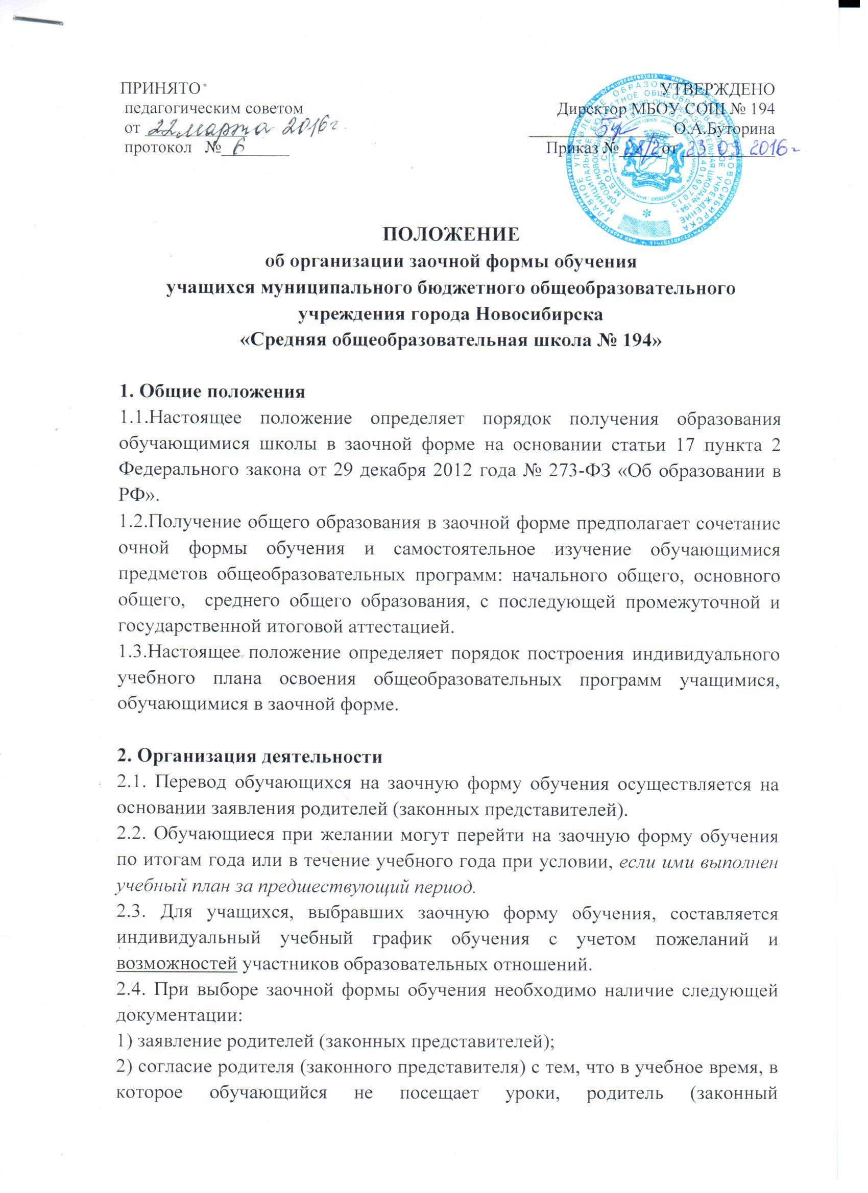

представитель) самостоятельно несет ответственность за жизнь и здоровье обучающегося;
3) индивидуальный учебный график обучения со списком учителей-предметников, осуществляющих консультации и промежуточную аттестацию.
2.5. Ответственным за организацию обучения учащихся в заочной форме является заместитель директора по УВР.
2.6. Возраст, с которого допускается прием обучающихся на заочное обучение не ограничивается.

3. Образовательная деятельность
3.1. Для получения общего образования в заочной форме в пределах основных общеобразовательных программ начального общего, основного общего, среднего общего образования действуют Федеральные государственные образовательные стандарты.
3.2. Организация образовательной деятельности в МБОУ СОШ № 194 регламентируется учебным планом, расписанием занятий, образовательными программами каждого уровня обучения, рабочими учебными программами педагогов, которые находятся в открытом доступе для всех участников образовательных отношений.
3.3. Обучающийся в заочной форме имеет право в соответствии с утверждённым индивидуальным учебным планом по выбранным предметам и программам: посещать уроки, лабораторные и практические занятия, элективные курсы; брать учебную литературу из библиотечного фонда школы, получать индивидуальные консультации, принимать участие в олимпиадах и конкурсах.
3.4.Участники образовательных отношений в праве корректировать формы организации обучения учащегося и выбирать наиболее удобные для успешного освоения обучающимся образовательной программы (дистанционные, групповые, индивидуальные)
3.5.В электронном и индивидуальном (классном) журнале в строчке ученика, переведенного на заочную форму обучения, выставляются отметки, в соответствии с пройденными темами, утверждёнными в индивидуальном плане обучающегося.
3.6.Учащийся, получающий образование в заочной форме может получать в школе дополнительные образовательные услуги (в том числе и на договорной основе) за пределами основной образовательной программы с учётом интересов и индивидуальных особенностей обучающегося. Порядок освоения программ дополнительного образования и внеурочной занятости отражается в индивидуальном плане построения образовательной деятельности учащегося в школе.
3.7. Для некоторых категорий обучающихся нормативные сроки освоения общеобразовательных программ основного общего образования могут быть увеличены или сокращены в соответствии с Законом «Об образовании в Российской Федерации».

4. Аттестация обучающихся
4.1. Школа самостоятельна в выборе системы оценивания учащихся, порядка и периодичности промежуточных аттестаций обучающихся.
4.2. Качество освоения программ начального общего, основного общего и среднего общего образования, вынесенных на самостоятельное изучение обучающимися, контролируется с помощью различных видов контроля. Формы и сроки проведения оценивания знаний учащегося по основным темам, определяются участниками образовательных отношений и фиксируются в индивидуальном учебном плане обучающегося.
4.3. Оценки за четверть и год выставляются с учетом оценок за все виды проверочных работ в устной, письменной или дистанционной форме, с учётом индивидуального учебного плана и определённых им сроков сдачи работ.
4.4. Порядок, формы и сроки проведения промежуточных и итоговых аттестаций для учащихся, обучающихся в заочной форме устанавливаются в соответствии с индивидуальным учебным планом, по основным образовательным областям общеобразовательных программ учреждения, размещённых на официальном сайте школы и согласуются с родителями учащегося (или законным представителем) с момента перехода на заочное обучение на текущий учебный год.
4.5. Государственная итоговая аттестация обучающихся по предметам, изученным в заочной форме, проводится в соответствии с Положением о государственной итоговой аттестации выпускников образовательных учреждений Российской Федерации.
5. Порядок принятия и срок действия Положения
5.1. Данное Положение утверждается приказом директора Учреждения после его рассмотрения и принятия на педагогическом совете МБОУ СОШ № 194.
5.2. Настоящие Положение принимается на неопределенный срок.
5.3. Данное Положение может быть изменено и дополнено в соответствии с вновь изданными нормативными актами муниципального, регионального, федерального уровней только по решению педагогического совета.

Приложение
к Положению «Об организации
заочной формы обучения
учащихся в МОБУ «Знаменская СОШ»

1. Общие положения

Индивидуальный план освоения общеобразовательной
программы учащегося
_____________________________________________
(ФИО, класс)
МОБУ «Знаменская СОШ», обучающегося в заочной форме

«УТВЕРЖДАЮ СОГЛАСОВАНО
Директор /Г.К. Габдуллина Зам. директора по УВР/Е.Н. Трифонова

Образовательная область основного  Образования (в соответствии с учебным планом),  Программы дополнительного образования,  программы  внеурочной  занятости по  ФГОС | Учитель-  предметник  , контакты  ( эл адрес,  телефон) | Учебно-  методический комплект | Основополагающие  темы предмета ( из рабочей программы  педагога с учётом  увеличения или  уменьшения в  зависимости от  индивидуальных  особенностей  обучающегося) | Формы  проведения  промежуточных аттестаций и  отслеживания  прохождения  программы | Даты  проведения  консультаций,  тестирований, опросов и  т.д.

Дата.
Подписи:
Родителей ( законных представителей)_________________________
Директора ОУ _________________________
Заместителя директора по УВР _________________________
Учителей - предметников:
________________________
_______________________
_______________________
_______________________
_______________________
________________________

